Муниципальное дошкольное образовательное учреждение
«Детский сад №6 «Ягодка» Тутаевского муниципального района

Проект во второй младшей группе

«ДОМАШНИЕ ЖИВОТНЫЕ»

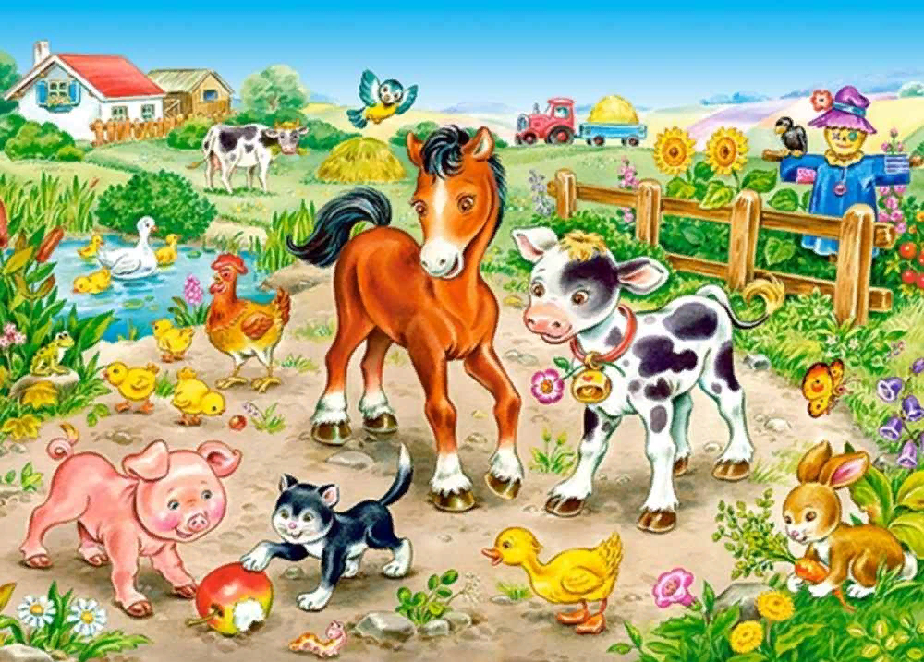

Подготовила и провела: Прошутинская Е. А.
Петрова О. Б.

2018-2019 уч. г.
Актуальность:
ФГОС дошкольного образования нацелен на главный результат – социализацию ребёнка, потребность в творчестве, любознательность, познавательную мотивацию. Беседы, проводимые с детьми, показали, что ребята нашей группы не имеют достаточных знаний о домашних животных и их детёнышах. Дети не всегда правильно называют детенышей домашних животных, но при этом проявляют интерес к ним. Забота о домашних питомцах положительно влияет на развитие эмоциональной сферы ребёнка, на его бережное отношение к окружающему миру.
Проблема: дети не имеют достаточных знаний о домашних животных и их детёнышах
Продолжительность проекта: краткосрочный
Срок реализации: одна неделя (с 3-10 декабря)
Тип проекта: творческий, познавательно-исследовательский.
Участники проекта: воспитатели и дети второй младшей группы, родители
Возраст детей: 3 – 4 года
Цель: обогащение и углубление у детей представлений о домашних животных, способах ухода и правилах общения с ними

Задачи:
- развивать элементарные представления о домашних животных (живут рядом с человеком, люди заботятся о животных, животные приносят пользу людям.);
- способствовать уточнению и обогащению представлений детей о домашних животных и их детёнышах (кот-кошка-котёнок, пёс-собака-щенок, бык-корова-телёнок, козёл-коза-козлёнок, конь-лошадь-жеребёнок и др.);
- поощрять и поддерживать самостоятельные наблюдения за животными;
- воспитывать интерес к жизни животных, заботливое отношение;
- учить устанавливать простейшие родственные связи между взрослыми животными и их детёнышами;
- развивать умение отвечать на вопросы, вести диалог; умение общаться со сверстниками в процессе игровой деятельности;
- развивать познавательную активность, мышление, воображение, коммуникативные навыки; развивать творческие способности;
- воспитывать любовь и заботливое отношение к домашним питомцам.
Формы работы по проекту: игровая деятельность, беседы, заучивание стихов, просмотр презентаций, продуктивная деятельность

Ожидаемый результат:
В результате работы над проектом воспитанники научатся различать по внешнему виду домашних животных, правильно называть их детёнышей (телята, жеребята, ягнята, поросята), знать место их проживания (конура, свинарник, коровник).
Этапы проекта:
- Подготовительный этап
- выявление проблемы, постановка цели, определение задач;
- подбор методической и художественной литературы по теме;
- подбор дидактического материала, наглядных пособий (альбомы для рассматривания, картины, настольные игры), материала для игровой деятельности;
- разработка проекта, поиск решения задач проекта.

- Основной этап
Практическая деятельность по решению проблемы, планирование совместной деятельности.

- Заключительный этап
- подведение итогов;
- выставка продуктивной деятельности;
- презентация проекта на сайте ДОУ.

Реализация проекта

Познавательное развитие

- НОД «Кошка и котенок»

- Наблюдение за домашними животными на улице во время прогулки

- Просмотр презентации «Домашние животные»

- Игровое упражнение «Сосчитай животных»

- Беседы по безопасности: «Не трогать незнакомых животных!», «Мой руки после ухода за животными!», «Не обижай животных!»

Социально-коммуникативное развитие
- Дидактические игры: «Назови животное», «Назови детёныша», «Кто и где живёт?», «Кто лишний?», «Кто чем питается?», «Кто как кричит?»
- Настольные игры: «Кубики», «Разрезные картинки», вкладыши.
- Сюжетно-ролевые игры: «Семья», сюжет «Наш любимец», «Ферма», сюжет: «Ухаживаем за животными»

Речевое развитие
- Рассматривание картины «Кошка с котятами»
- Словесные игры: «У кого кто?», «Назови ласково»
- Беседы о внешнем виде, питании, проживании, уходе за дом животными.
- Рассматривание иллюстраций и фотографий с домашними животными.
- Рассказывание из личного опыта «Наш любимец семьи»
Чтение художественной литературы
- В. Сутеев «Кто сказал «мяу»?»
- Заучивание стихотворений, потешек.
Художественно-эстетическое развитие
- Рисование «Клубочки для котят»
- Лепка «Подарок любимому щенку (котенку)»
- Рисование «Мой любимый котенок» (тычок жесткой полусухой кистью)
- Раскраски и трафареты с домашними животными
- Просмотр мультфильмов «Волк и семеро козлят», «Котенок по имени Гав»
Физическое развитие
- Подвижные игры: «Кот и мыши», «Лохматый пес»
- Игра-имитация «Кошка с котятами»
Конструктивная деятельность
- Игра с напольным конструктором «Загон для лошадей»
Работа с семьей: рассматривание иллюстраций, чтение книг, творческие работы с родителями, оформление альбомов «Мой маленький друг»
Итог проекта
Благодаря разработке и внедрению проекта у дошкольников расширились представления о домашних животных и их детенышах.
В результате проделанной работы отмечено:
- Развитие у детей устойчивого интереса к представителям животного мира – домашним животным.
- Включение родителей в педагогический процесс ДОУ.
В завершении можно сделать вывод, что благодаря проведенным занятиям, беседам, игровой деятельности произошло закрепление и улучшение знаний детей по данной теме.
Итоговый продукт:
- Макет «Домашние животные»
- Альбом фото «Домашний любимец»
- Выставка рисунков «Наш питомец»
- Видеоролик «Как мы узнали кто такие « домашние животные»»

